温馨提示：
此套题为Word版，请按住Ctrl,滑动鼠标滚轴，调节合适的观看比例，答案解析附后。关闭Word文档返回原板块。
课堂10分钟达标练
1.圆x²+y²-4x+6y=0的圆心坐标是 ( )
A.(2,3) B.(-2,3) C.(-2,-3) D.(2,-3)
【解析】选D.将圆的一般方程化为标准方程得(x-2)²+(y+3)²=13,故圆心为(2,-3).
2.已知方程x²+y²-2x+2k+3=0表示圆,则k的取值范围是 ( )
A.(-∞,-1) B.(3,+∞)
C.(-∞,-1)∪(3,+∞) D.(-,+∞)
【解析】选A.由题意得,(-2)²+0²-4(2k+3)>0,即k<-1.
3.方程x²+y²+2ax-by+c=0表示圆心为C(2,2),半径为2的圆,则a=____________,b=____________,c=____________.
【解析】圆心为(2,2),半径为2的圆的方程为:(x-2)²+(y-2)²=4,即x²+y²-4x-4y+4=0.
因此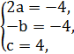故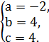
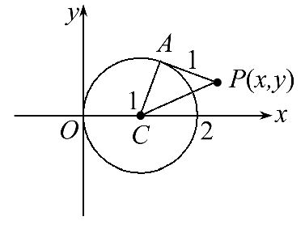
答案:-2 4 4
4.设A为圆C(x-1)²+y²=1上的动点,PA是圆的切线且|PA|=1,则P点的轨迹方程是____________.
【解析】设P(x,y),则|PC|==,即(x-1)²+y²=2.
答案:(x-1)²+y²=2
5.求过三点A(0,0),B(1,1),C(4,2)的圆的一般方程,并求圆的半径和圆心坐标.
【解析】设所求圆的方程为x²+y²+Dx+Ey+F=0,由A,B,C三点在圆上,则有:
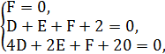解得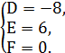
故圆的方程为x²+y²-8x+6y=0,
即(x-4)²+(y+3)²=25,
所以圆心坐标为(4,-3),半径为5.
关闭Word文档返回原板块

